NÄYTÖT
Vastuu: ohjaava opettaja

Arviointi

Näytöt kannattaa aina kun mahdollista, antaa opintokokonaisuuden koko-näyttöinä tai useamman opintokokonaisuuden yhdistelmänäyttöinä. Se helpottaa opettajan kirjallisia töitä. Näytön arvioiva opettaja ilmoittaa opintotoimistoon primuksen ylläpidolle arvioitavasta näytöstä. Näytöille perustetaan OPSiin oma kurssi, jonka laajuus on 0 opintoviikkoa (luku opiskelijarekisteri OPS puu). Näyttö voi olla koko opintokokonaisuuden näyttö tai koostua esim. kahdesta osanäytöstä (kuten kuvassa alla Viinipurkk… ja Koristetyk...). Kursseiksi perustetut näytöt voidaan arvioida, kuten muutkin opintojaksot. Näytön arvioinnin helpottamiseksi kannattaa käyttää käsin täytettävää arviointilomaketta, jossa perustiedot ovat jo valmiina. Lomake on vastaava kuin OPH:n ja koulun näyttöaineistossa:
Opiskelijarekisteri > Toiminnat > Tulostus > Tulosta… > näytön arviointilomake, käsintäytettävä > Valitse oppilas (> Esikatselu) > Tulosta
.
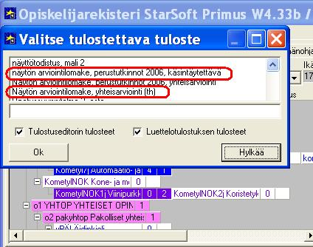
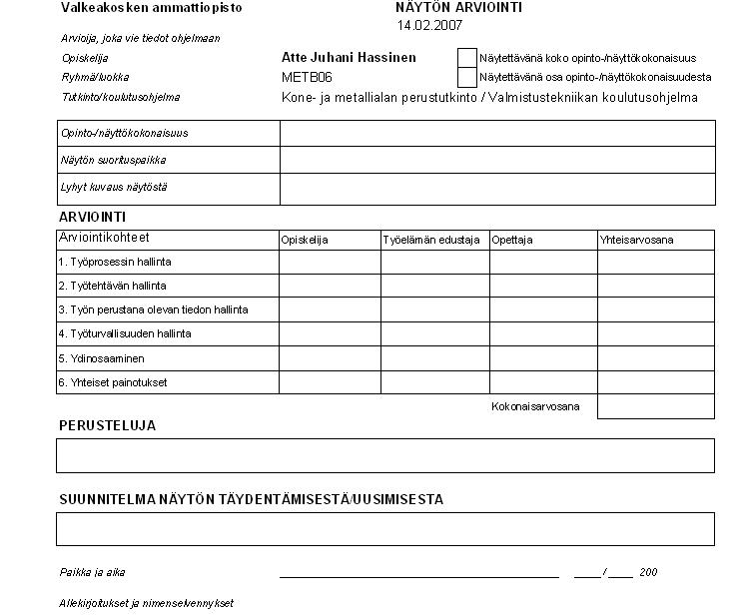

Syöttö Primukseen

Sitten täytetyn lomakkeen yhteisarvosanat syötetään arviointirekisteriin (kuva alla): Rekisterit > Arviointi > valitse näytön opintojakso (oikea laita) > luokan oppilaat tulee näkyviin. Kun alle merkityt kaikki kohdat täytetään, myös lain minivaatimukset arvioinnin dokumentoinnista ja säilyttämisestä on täytetty.

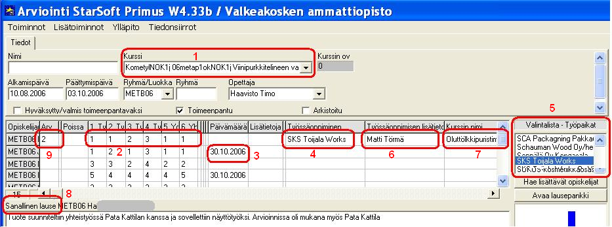

- Kurssi –sarakkeessa näkyy valittu näyttö (NOK), todistukseen tuleva nimi voidaan muuttaa (kohta 7).
- Arvosanat 1 – 5 kuhunkin kuuteen sarakkeeseen oppilaiden kohdalle, vieritä oikealle tarpeen mukaan.
  - Työprosessin hallinta
  - Työtehtävän hallinta
  - Työn perustana olevan tiedon hallinta
  - Työturvallisuuden hallinta
  - Ydinosaaminen (mikäli on mahdollista arvioida)
  - Yhteiset painotukset (mikäli on mahdollista arvioida)
- Päivämäärä –sarakkeeseen päiväys vain, jos oppilaan arviointi eri aikaan kuin muilla (Päättymispäivä eri)
- Työssäoppiminen –sarakkeeseen merkitään näytön antopaikka, Valintalista (nro 5) tulee näkyviin saraketta klikkaamalla
- Valintalista – Työpaikat listalta valitaan em. näytön antopaikka. Kaikki paikat ovat aakkosjärjestyksessä (ei ammattialoittain). Myös Ammatti-opiston kaikki osastot ovat valittavissa, koska näyttö voi olla myös koululla.
- Työssäoppimisen lisätietoja –sarakkeeseen laitetaan työelämän edustajan nimi (ainakin työpaikkanäytöissä)
- Kurssin nimi –sarakkeeseen merkitään muiden luokan oppilaiden näytöstä poikkeavan näytön nimi
- Sanallinen lause –kenttään kirjoitetaan muut arviointiin osallistuneet ja tarvittaessa oppilaan arvioinnin perustelut (yleensä riittää, että perustelut ovat vain käsin täytettävässä arviointilomakkeessa)
- Arv –sarakkeeseen laitetaan näytön (tai osanäytön) kokonaisarvosana, jotta se tulee näkyviin opintokortissa. Opettaja laskee itse arvosanan haluamallaan painotuksella, siksi kone ei laske valmista arvosanaa.

Osanäyttöjen yhteisarviointi

Mikäli opintokokonaisuuden näyttö koostuu osanäytöistä, täytyy opettajien ilmoittaa primuksen ylläpidolle osanäyttöjen jälkeen, että näyttökokonaisuus on arvioitavissa. Ylläpito lisää arviointirekisteriin ko. näyttökokonaisuuden jollekin arvioivalle opettajalle.

Osanäyttöjen kokonaisarvosanan laskemisen apuna voi käyttää alla olevaa lomaketta, joka löytyy opiskelijarekisteristä:
Opiskelijarekisteri > Toiminnat > Tulostus > Tulosta… > näytön arviointilomake, yhteisarviointi > Valitse oppilas (> Esikatselu) > Tulosta

Opettajat päättävät yhdessä näyttökokonaisuuden arvosanat samoin kuin osanäyttöjen arvioinnit. Lomakkeessa näkyy jo syötetyt arvosanat ja arvioitava opintokokonaisuus ylinnä (annettavat arvosanat ympäröity kuvassa). Arvioinnissa opettajat painottavat arvosanoja haluamallaan tavalla, eli arvosanat eivät ole suoraan keskiarvoja osanäyttöjen arviointikohteista 1-6. Lomake täytetään käsin loppuun ja sitten arvosanat ja arviointipvm (suoritusaika) syötetään primuksen opintokokonaisuuteen kuten edellä.
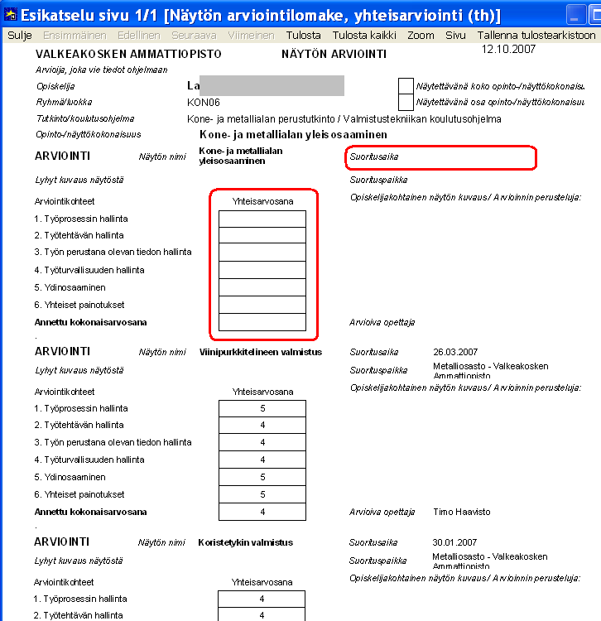

Yhteenvetotulosteet

Voit tarvittaessa tulostaa yhteenvedon opintojakson näytöistä luokittain. alitse arviointirekisteristä: Toiminnot > Tulostus > Tulosta… > Valitse listasta
- Arviointilista – Näytön arvosanat 1-6
  - Näyttää luokan oppilaiden näyttöpaikan, poikkeavan näytön nimen, arvosanat kohteittain (1-6) jne.
- Arviointilista – Näytön koontilomake
  - Vastaava ilman arviointikohteita
- Valitse avautuvasta tulostuslistasta kaikki tai haluamasi opintojaksot
- Jos sivu on tyhjä tai muuten omituinen, kyseessä ei ole näyttö
- Esikatselun avulla voit vielä valita tulostettavat sivut

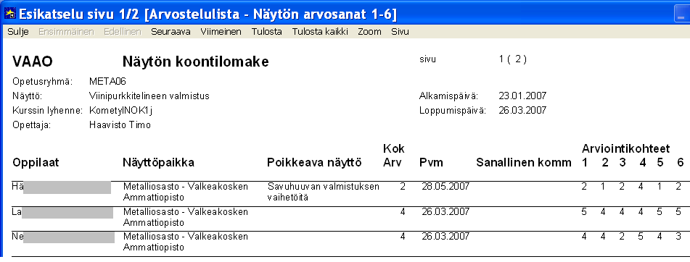

Myös opetushallitus kerää näitä tietoja. Ne voi tästä lomakkeesta syöttää käsin opetushallituksen lomakkeelle. Myöhemmin opetushallituksen ja primuksen välille tulee jonkinlainen sähköinen yhteys.

